ほけんだより
令和２年５月２５日
みどり市立笠懸東小学校
ＮＯ．３

❷

●感染症に負けない、学校での過ごし方●
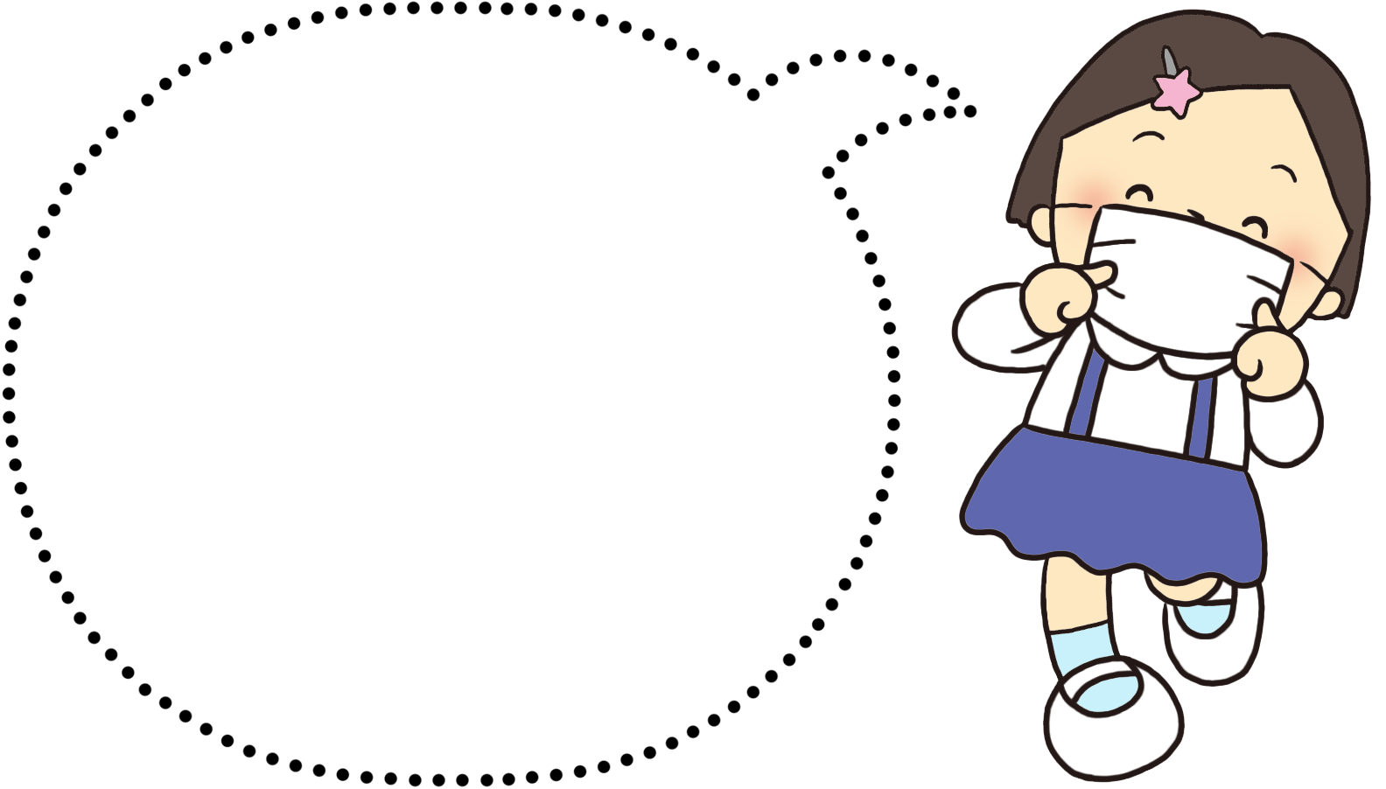
学校再開したら一人ひとりが
意識しよう！

①児童玄関前で、非接触型体温計により検温をします。
→３７℃以上の場合、教室には入らず、保健室で再検温します。それで
も３７℃以上ある場合は、早退措置をとります。
②玄関入ってすぐ、手指消毒（アルコール）をし、検温カードをチェックしてもらいます。
→毎朝、家で健康観察をしてきていないと、教室には入れません。
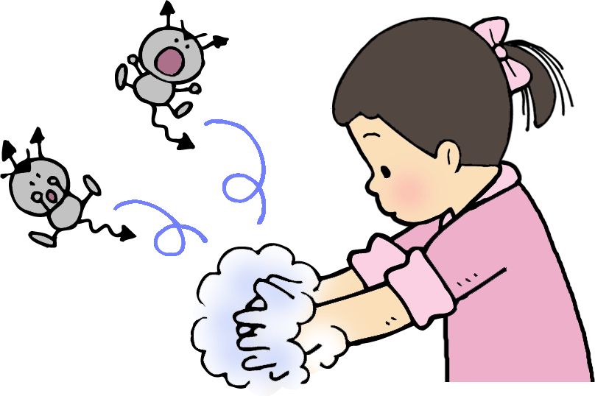
③教室を出入りするときや給食の前には、毎回、手洗いをしっかりします。
→登校してきたとき、移動教室、休み時間、トイレの後、給食前、掃除の後など
こまめに石けんで手を洗いましょう。そして、きれいなハンカチで手を拭きましょう。
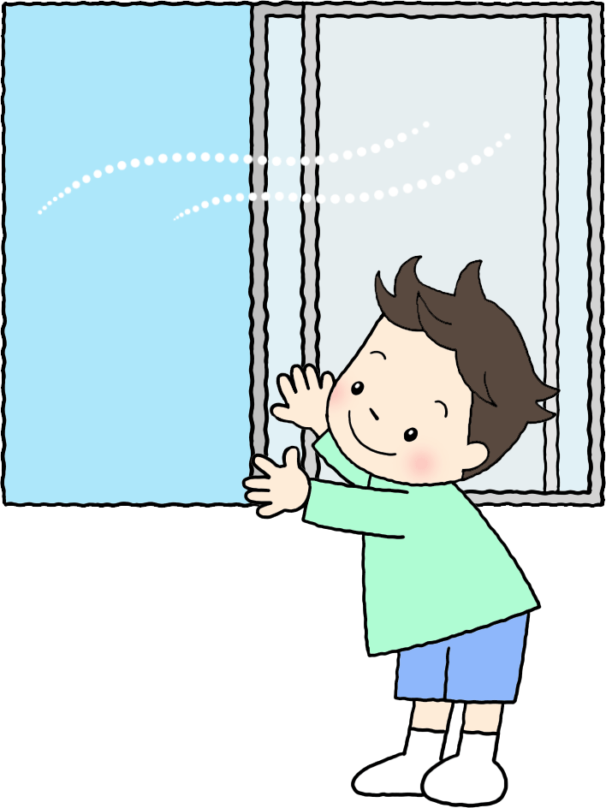
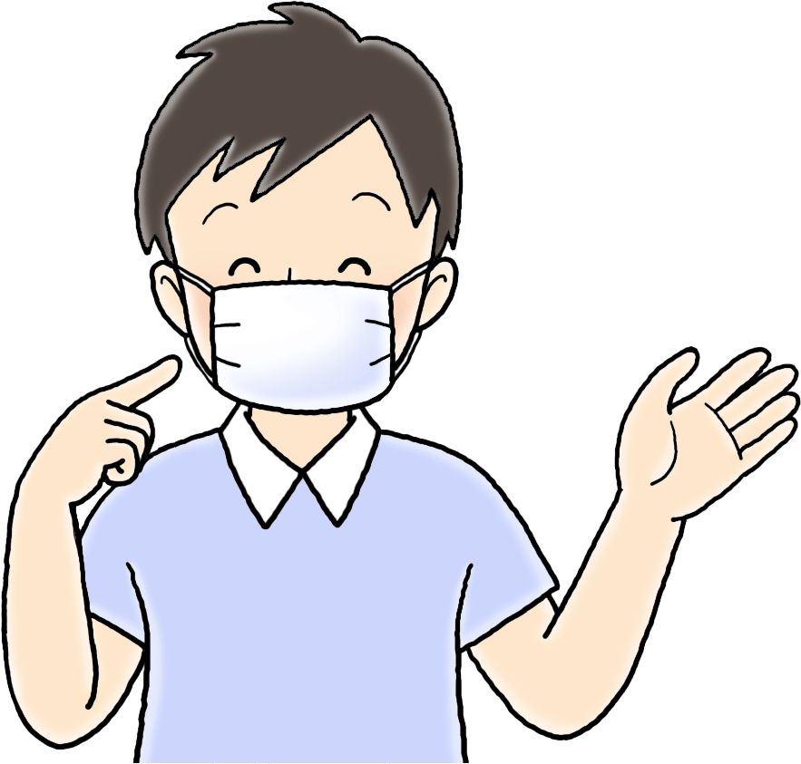
④学校では、いつもマスクを正しくつけます。
→給食や水を飲むときをのぞいて、常にマスクをつけます。
⑤常に換気をします。
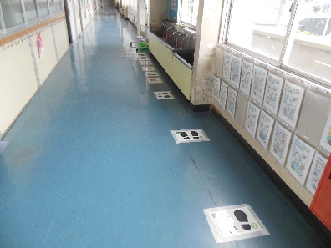
→教室の対角線上の２か所以上の窓は常に開けておきます。休み時間には出入口のドアも開けます。
⑥友だちと近づきすぎないようにしましょう。
→顔を近づけてのおしゃべりや体を密着させるような遊びはしません。
＊トイレや流しに足形を用意しました。待つ人はその位置で待つようにしてください。
⑦学校で具合が悪くなったら、がまんしないで、友だちや先生に伝えます。
→無理をしてしまうと、自分だけでなく、周りのひとにもうつしてしまうことがあります。
⑧むやみなうわさばなしはしません。
→感染症は誰でもかかってしまう可能性があります。具合が悪くなっている人に対して、非難するようなこ
とを言ったり、からかったりしてはいけません。
●保護者の方へ●

①生活習慣を整えてください。
休校中、規則正しい生活はできたでしょうか。自粛生活も長く、どうしてもだらだら過ごしてしまうこともあったかと思います。これからの学校再開に向けて、生活習慣を整えてください。今日からは、体慣らしの意味も含めて、毎日、学校に行くときと同じ時間に起きて、朝ごはんを食べ、規則正しい生活をぜひしてください。就寝時間も戻しましょう。この自粛生活で、子どもたちの体力低下が心配されています。また、これから夏に向かって、暑さも厳しくなり、熱中症の心配もでてきます。子どもたちが元気に学校再開できるようにするためには、ご家庭でのお声掛けが必須です。ぜひよろしくお願いいたします。

②毎朝の健康観察をお願いします。（検温カードへの記入もれ・印鑑忘れのないよう、お願いいたします。）
毎朝、健康観察をしっかりと行ってください。6月分の検温カードを配布いたしました。登校後は、毎朝、玄関で職員がチェックします。記入漏れがあると、ご家庭にお電話で確認をさせていただくことになり、その間、お子さんは別室待機となります。お手数ではありますが、毎日の健康観察を忘れずに行っていただき、記入もれのないよう、お願いいたします。その際、３７℃以上（または平熱＋０．５℃以上）ある場合や、咳など風邪症状のある場合、体調が優れない場合は登校を控えてください。（欠席扱いにはなりません。）また、登校後に体調不良を訴え、保健室に来た場合、早めに早退を判断することもございますので、ご理解のほどお願いいたします。

③毎日、きれいなハンカチをポケットに入れてください。
新型コロナウィルス感染症予防のために、もっとも重要と言われていることは、手洗いです。学校でももちろん手洗いの指導をしていきますが、ご家庭でもぜひ取り組んでください。手洗い後は、きれいなハンカチで手を拭くことが大切です。本校に赴任して、子どもたちと直接接することができたのは、まだ３日間だけですが、ハンカチを持っていない児童が多いことを感じました。また、持ってきていても、ランドセルに入れっぱなしという児童もいます。せっかく正しく手が洗えても、きれいなハンカチで拭かないと意味がありません。手洗いの効果が発揮できるためにも、毎日きれいなハンカチをポケットに入れておくよう、ご家庭でもお声がけをお願いいたします。

④給食後の歯みがきはしばらくの間、行いません。
学校歯科医の指導もあり、流しの密集を避けるためと、飛沫予防のため、給食後の歯みがきはしばらくの間、行いません。再開の際には、ご連絡いたします。ご家庭での歯みがきをしっかり行ってください。

⑤歯と口の健康に関する図画・ポスター・健康啓発標語の提出〆切は 6/１９（金）です。
５／１４に学校メールでもお送りしましたが、歯と口の健康に関する作品の提出〆切が６／１９（金）になりました。休校中に取り組んでいただいた方は、それまでに学級担任に提出してください。よろしくお願いいたします。

